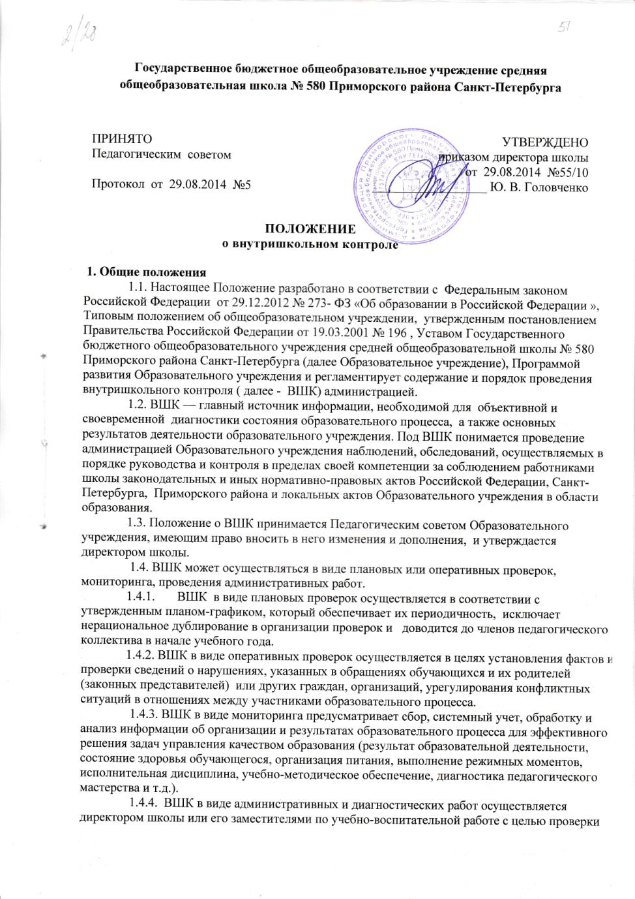
успешности обучения в рамках текущего контроля успеваемости и промежуточной аттестации обучающихся.
2. Цели и задачи
2.1. Целями ВШК являются:
- совершенствование деятельности педагогического коллектива по обеспечению доступности, качества и эффективности образования ;
- выявление и реализация профессионально-деятельного потенциала членов педагогического коллектива учителей;
- улучшение качества образования в школе, выявление и реализация образовательного потенциала обучающихся;
- обеспечение функционирования образовательного учреждения в соответствии с требованиями, предъявляемыми к оснащению и организации образовательного процесса .
2.2.. Задачи ВШК:
• осуществление контроля над исполнением законодательства в области образования;
• выявление случаев нарушений и неисполнения законодательных и иных нормативно-правовых актов, принятие мер по их пресечению;
• анализ причин, лежащих в основе нарушений, принятие мер по их предупреждению;
• анализ и экспертная оценка эффективности результатов деятельности педагогических работников;
• изучение результатов педагогической деятельности, выявление положительных и отрицательных тенденций в организации образовательного процесса и разработка на этой основе предложений по распространению педагогического опыта и устранению негативных тенденций;
• анализ результатов реализации приказов и распоряжений по школе;
• оказание методической помощи педагогическим работникам в процессе контроля;
- мониторинг достижений обучающихся по отдельным предметам с целью определения качества предметной обученности;
- совершенствование системы контроля за состоянием и ведением школьной документации.
3. Функции и структура
3.1. Функции ВШК:
• информационно-аналитическая;
• контрольно-диагностическая;
• корректно-регулятивная;
- стимулирующая.
3.2. Структура ВШК:
Модель ВШК Образовательного учреждения состоит из блоков :
- контроль за выполнением Закона Российской Федерации «Об образовании в Российской Федерации » в части реализации доступности общего образования;
- контроль за уровнем знаний, умений и навыков обучающихся ( в том числе внутришкольный мониторинг качества обученности);
- контроль научно-методической работы.
- годовая циклограмма организации учебно-воспитательного процесса.
  - Объектами ВШК являются:
  - образовательная деятельность;
- обеспечение образовательной деятельности.
  - ВШК образовательной деятельности включает в себя контроль :
- за учебно-воспитательным процессом;
- внеурочной учебно-воспитательной деятельностью;
- методической работой;
- ведением школьной документации;
- информатизации образовательного процесса;
- внедрения инновационных педагогических технологий, новых УМК.
  - ВШК обеспечения образовательной деятельности включает в себя контроль:
- за учебно-методическим и информационным обеспечением образовательной деятельности;
- за материально-техническим обеспечением образовательной деятельности;
- санитарно-гигиеническим обеспечением образовательной деятельности;
- за обеспечением безопасного режима обучения.
4. Направления, виды, формы и методы
4.1. Директор школы и (или) заместители директора вправе осуществлять внутришкольный контроль результатов деятельности работников по вопросам:
• соблюдения законодательства Российской Федерации в области образования;
• осуществления государственной политики в области образования;
• использования финансовых и материальных средств в соответствии с нормативами;
• использования методического обеспечения в образовательном процессе;
• реализации утвержденных образовательных программ и учебников, соблюдения утвержденных учебных графиков;
• соблюдения Устава, Правил внутреннего трудового распорядка и иных локальных актов школы;
• соблюдения порядка проведения текущего контроля успеваемости, промежуточной и итоговой аттестации обучающихся;
• своевременности выделения отдельным категориям обучающихся дополнительных льгот и видов материального обеспечения, законодательством Российской Федерации, законодательством региона и правовыми актами органов местного самоуправления;
• работы подразделений организаций питания и медицинских учреждений в целях охраны и

укрепления здоровья обучающихся и работников школы;
• другим вопросам в рамках компетенции директора школы.
4.2. При оценке деятельности учителя в ходе ВШК учитывается:
• выполнение стандарта общего образования;
• уровень знаний, умений, навыков обучающихся;
• степень самостоятельности обучающихся;
• владение обучающимися общеучебными навыками;
• дифференцированный подход к обучающимся в процессе обучения;
• совместная деятельность учителя и ученика;
• наличие положительного эмоционального микроклимата;
• умение отбирать содержание учебного материала (подбор дополнительной литературы, информации, иллюстраций и другого материала, направленного на усвоение учащимися системы знаний);
• способность к анализу педагогической ситуации, рефлексии, самостоятельному контролю за результатами педагогической деятельности;
• умение корректировать свою деятельность;
• умение обобщать свой опыт;
4.3. Методы контроля над деятельностью учителя:
• анкетирование;
• тестирование;
• социальный опрос;
• мониторинг;
• наблюдение;
• изучение документации;
• анализ самоанализа уроков;
• беседа о деятельности учащегося;
• результаты учебной деятельности учащихся.
4.4. Методы контроля над результатами учебной деятельности:
• наблюдение;
• устный опрос;
• письменный опрос;
• письменная проверка знаний (контрольная работа);
• беседа, анкетирование, тестирование;
• проверка документации.
4.5. Виды внутришкольного контроля:
• обзорный;
• тематический;
• фронтальный.
• персональный;
• классно-обобщающий
• предупредительный.
4.6 Виды внутришкольного контроля по периодичности контроля:
- входной;
- текущий;
- промежуточный;
- итоговый.
5.Порядок организации, осуществления и подведения итогов
5.1.Правила осуществления ВШК:
- ВШК осуществляет директор школы и его заместители, руководители методических объединений, другие специалисты по поручению директора;
• в качестве экспертов к участию во ВШК могут привлекаться сторонние (компетентные) организации и отдельные специалисты;
• план определяет вопросы конкретно проверки и должен обеспечить достаточную информированность и сравнимость результатов контроля для подготовки итогового документа по отдельным разделам деятельности школы или должностного лица;
• продолжительность тематических или комплексных проверок не должна превышать 10 дней с посещением не более 5 уроков, занятий и других мероприятий;
• эксперты имеют право запрашивать необходимую информацию, изучать документацию, относящуюся к предмету ;
• при обнаружении в ходе контроля нарушений законодательства Российской Федерации в области образования о них сообщают директору школы;
• экспертные опросы и анкетирование обучающихся проводят только в необходимых случаях и по согласованию с родителями ( законными представителями) обучающихся;
• при проведении планового контроля не требуется дополнительного предупреждения учителю, если в месячном плане указаны сроки контроля .
- в экстренных случаях директор и его заместители по учебно - воспитательной работе могут посещать уроки учителей школы без предварительного предупреждения;
• при проведении оперативных проверок педагогический работник предупреждается не менее чем за 1 день до посещения уроков;
• в экстренных случаях педагогический работник предупреждается не менее чем за один день до посещения уроков (экстренным считается письменная жалоба по поводу нарушения прав ребенка на получение образования).
5.2. Основания для ВШК:
• плановый контроль;
• проверка состояния дел для подготовки управленческих решений;
• обращение физических и юридических лиц по поводу нарушений в области образования.
5.3. Результаты ВШК оформляются в виде аналитической справки, справки о результатах ВШК, информации о состоянии дел по проверяемому вопросу или иной формы (круглые столы. Индивидуальная работа и т. д.), установленной в школе. Итоговый материал должен содержать констатацию фактов, выводы и, при необходимости, предложения. Информация о результатах доводится до работников школы в течение семи дней с момента завершения проверки. Педагогические работники после ознакомления с результатами ВШК должны поставить подпись под итоговым материалом, удостоверяющую то, что они поставлены в известность о результатах ВШК. При этом они вправе сделать запись в итоговом материале о несогласии с результатами контроля в целом или по отдельным фактам и выводам и обратиться в комиссию по урегулированию споров между участниками образовательных отношений Образовательного учреждения.
5.4. Директор школы по результатам ВШК принимает следующие решения:
• об издании соответствующего приказа;
• об обсуждении итоговых материалов ВШК Педагогическим советом;
• о проведении повторного контроля с привлечением определенных специалистов (экспертов);
• о привлечении к дисциплинарной ответственности должностных лиц;
• о поощрении работников;
• иные решения в пределах своей компетенции.
5.5. О результатах проверки сведений, изложенных в письменных обращениях обучающихся , их родителей ( законных представителей), а также в обращениях и запросах других граждан и организаций сообщается им в установленном порядке и в установленные сроки.
6. Технология проведения
6.1. Персональный контроль.
Персональный контроль предполагает изучение и анализ педагогической деятельности отдельного учителя
В ходе персонального контроля администрация изучает:
• уровень знаний учителя в области современных достижений психологической и педагогической науки, профессиональное мастерство учителя;
• уровень овладения учителем педагогическими технологиями , наиболее эффективными формами, методами и приемами обучения;
• результаты работы учителя и пути их достижения;
• способы повышения профессиональной квалификации учителя;
При осуществлении контроля администрация имеет право :
- знакомиться с документацией в соответствии с функциональными обязанностями, рабочими программами , календарно-тематическим планированием, поурочными планами, классными журналами, дневниками и тетрадями обучающихся, протоколами родительских собраний, планами воспитательной работы;
• изучать практическую деятельность педагогических работни школы через посещение и анализ уроков, внеклассных мероприятий, занятий кружков, факультативов, секций;
• проводить мониторинг образовательного процесса с последующим анализом полученной информации;
• психологические педагогические исследования: анкетирование, тестирование обучающихся с согласия родителей ( законных представителей), учителей;
• делать выводы и принимать управленческие решения.
Проверяемый педагогический работник имеет право:
• знать сроки контроля и критерии оценки его деятельности;
• знать цель, содержание, виды, формы и методы контроля;
• своевременно знакомиться с выводами и рекомендациями администрации;
• обратиться в комиссию по урегулированию споров между участниками образовательных отношений Образовательного учреждения или вышестоящие органы управления образованием при несогласии с результатами контроля.
6.2. Тематический контроль
Тематический контроль проводится по отдельным проблемам деятельности школы.
Содержание тематического контроля может включать вопросы индивидуализации, дифференциации, коррекции обучения, устранения перегрузки учащихся, уровня сформированности общеучебных умений и навыков, активизации познавательной деятельности обучающихся и другие вопросы.
Темы контроля определяются в соответствии с планом ВШК , проблемно-ориентированным анализом работы школы по итогам учебного года, основными тенденциями развития образования в городе, регионе, стране.
Члены педагогического коллектива должны быть ознакомлены с темами, сроками, целями, формами и методами контроля в соответствии с планом работы школы.
В ходе тематического контроля возможно:
• проведение тематических исследований (анкетирование, тестирование)
• анализ практической деятельности учителя, классного руководителя, педагогов дополнительного образования, воспитателей ГПД, обучающихся;
- посещение уроков, внеклассных мероприятий, занятий кружков, секций;
- анализ школьной и классной документации;
- результаты тематического контроля оформляются в виде справки.

6.3. Классно-обобщающий контроль.
6.3.1. Классно-обобщающий контроль осуществляется в конкретном классе или параллели.
6.3.2. Классно-обобщающий контроль направлен на получение информации о состоянии образовательного процесса в том или ином классе или параллели.
6.3.3. В ходе классно-обобщающего контроля изучается весь комплекс учебной работы в отдельном классе или классах:
- деятельность учителей;
- включение обучающихся в познавательную деятельность;
- привитие интереса обучающихся к знаниям;
- стимулирование потребности в самообразовании, самоопределении;
- сотрудничество учителя и обучающихся;
- социально- психологический климат в классном коллективе.
6.3.4. Классы для проведения классно-обобщающего контроля определяются по результатам
анализа по итогам учебного года, полугодия или четверти.
6.3.5. Продолжительность классно-обобщающего контроля определяется необходимой глубиной изучения состояния дел в соответствии с выявленными проблемами.
6.3.6. Члены педагогического коллектива предварительно знакомятся с объектами, сроками, целями, формами и методами классно-обобщающего контроля в соответствии с планом работы школы.
6.3.7. По результатам классно-обобщающего контроля проводятся рабочие совещания , совещания при директоре или его заместителях, классные часы, родительские собрания.
6.4. Фронтальный контроль
6.4.1. Фронтальный контроль проводится с целью получения полной информации о состоянии образовательного процесса в школе в целом или по конкретной проблеме.
6.4.2. Фронтальный контроль осуществляется группой, состоящей из администрации образовательного учреждения, руководителей методических объединений, эффективно работающих учителей, специалистов службы сопровождения.
6.4.3. По результатам комплексной проверки готовится справка, на основании которой директором школы принимается управленческое решение (контроль за исполнением которого возлагается на одного из членов администрации).
6. 5. Обзорный контроль
6.5. 1. Обзорный контроль осуществляется для общего ознакомления с отдельными проблемами деятельности школы и направлен на получение достоверной информации о состоянии учебно-воспитательного процесса в Образовательном учреждении.
6. 5.2. Содержание обзорного контроля может включать:
- состояние учебного процесса по отдельным вопросам;
- состояние школьной документации ;
- наличие и выполнение рабочим программ по предметам учебного плана и элективных курсов;
6.5.3. Темы контроля определяются в соответствии с планом ВШК , проблемно-ориентированным анализом работы школы по итогам учебного года, основными тенденциями развития образования в Санкт-Петербурга, Российской Федерации.
6.5.4. В ходе обзорного контроля возможно:
• проведение тематических исследований (анкетирование, тестирование);
• анализ статистических данных, полученных в результате проверки ;
- посещение уроков, внеклассных мероприятий, занятий кружков, секций;
- анализ школьной и классной документации.
6.5.5. Результаты обзорного контроля оформляются в виде справки.
6.6. Предупредительный контроль
6.6.1. Предупредительный контроль направлен на предупреждение нарушений при организации учебно-воспитательного процесса в Образовательном учреждении.
6.6.2. Предупредительный контроль можно использовать как метод выборочной проверки перед осуществлением фронтального контроля.
6.6.3. Итоги предупредительного контроля используются для разъяснения возникших трудностей и оказания индивидуальной методической помощи по их устранению.

